Obsah
Tramvajová výluka I. P. Pavlova – Otakarova 1
Metro A od 1. června 2015 častěji na Petřiny 1
Levnější roční jízdenka i pes zdarma – změny v tarifu PID od 1. 7. 2015 2
Končí vám platnost Opencard? Můžete si ji bezplatně vyměnit 3
Nové autobusy na lince 194 napříč centrem Prahy 4

Tramvajová výluka I. P. Pavlova – Otakarova
Termín: 4. 5. – 30. 6. 2015
Důvod: Rekonstrukce tramvajové trati, inženýrských sítí, vozovek a chodníků v Bělehradské ulici
Vyloučený úsek: I. P. Pavlova – Otakarova

Změny jednotlivých linek:
4 Linka je ve směru od Kotlářky odkloněna ze zastávky Čechovo náměstí přes zastávky Bohemians a Nádraží Vršovice na Náměstí Bratří Synků.
5 Na linku jsou z důvodu dočasného zrušení linky 13 nasazeny dvouvozové nebo kloubové tramvaje.
6 Linka je ve směru od Smíchovského nádraží odkloněna ze zastávky Divadlo Na Fidlovačce přes Nádraží Vršovice a Koh-i-noor na Kubánské náměstí.
11 Linka je ve směru od Spojovací zkrácena do zastávky I. P. Pavlova.
13 Linka je zrušena a nahrazena posílením linek 5 a 11.
24 Linka je ve směru od Ortenova náměstí odkloněna ze zastávky Divadlo Na Fidlovačce přes Náměstí Bratří Synků a Michelskou na Spořilov.
56 Linka je v úseku Karlovo náměstí – Otakarova odkloněna přes Albertov.

Náhradní doprava:
X11 Denní autobusová linka v trase Otakarova – Divadlo Na Fidlovačce – Pod Karlovem – Nuselské schody – Divadlo Na Fidlovačce – Otakarova.
Po ukončení této etapy bude výluka pokračovat další etapou (cca do listopadu 2015, v úseku Bruselská – Otakarova).

Metro A od 1. června 2015 častěji na Petřiny
Od 1. června 2015 bude zkrácen interval v nově zprovozněném úseku metra A. Mezi stanicemi Dejvická a Petřiny nově pojede každá souprava, zkrátí se tak intervaly v pracovní dny dopoledne (z 10 na 5 minut), odpoledne (z 6 na 3 minuty) a podvečer (ze 7–10 na 3–5 minut). V úseku Petřiny – Nemocnice Motol pojede i nadále v pracovní dny cca od 6:00 do 20:00 pouze každý druhý spoj.
O posílení provozu metra rozhodlo Hlavní město Praha na základě přepravních průzkumů i podnětů cestujících a městských částí. Posílení pomůže zejména cestujícím, kteří přestupují na návazné autobusy ve stanicích Bořislavka a Nádraží Veleslavín, zejména pak těm, kteří směřují na letiště Václava Havla Praha metrobusovou linkou 119.
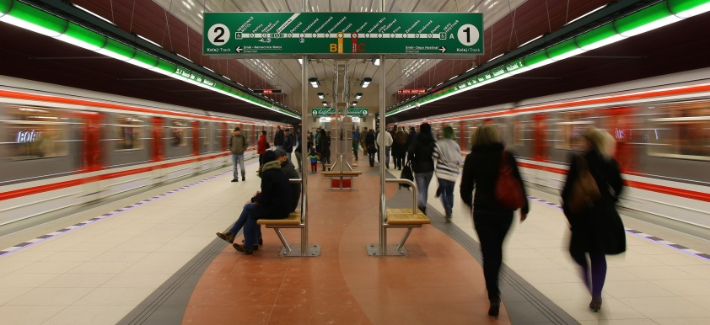
Organizace ROPID aktuálně vyhodnocuje nejen provoz metra, ale i povrchových linek tramvají a autobusů v oblasti dotčené zprovozněním nových stanic metra. Na základě přepravních průzkumů ve vozidlech a na zastávkách a také anketních směrových průzkumů bude následně připraveno vyhodnocení současného provozu povrchové dopravy zejména v oblasti Prahy 6.

Levnější roční jízdenka i pes zdarma – změny v tarifu PID od 1. 7. 2015
Od 1. července 2015 zlevní roční předplatní jízdenka na veřejnou dopravu v Praze na 3 650 korun, doprovod dětí mladších tří let bude v MHD cestovat bez jízdenky a platit nebude třeba ani za psa. Všechny uvedené změny začnou platit najednou a mají zatraktivnit cestování veřejnou dopravou v Praze.

Roční kupon zlevní o 1 100 korun
Dosud stála roční předplatní jízdenka pro území Prahy 4 750 korun, od 1. července 2015 ji cestující koupí v tradičních předprodejích a v e-shopu Dopravního podniku za 3 650 korun. Pořídit si ji je možné jak v elektronické podobě na Opencard, tak v papírové podobě k průkazce PID. Začátek platnosti kuponu si určí sám cestující na libovolné datum, které mu bude vyhovovat. S touto roční jízdenkou je možné cestovat v rámci její časové platnosti neomezeně po celém území Prahy metrem, tramvajemi, autobusy, integrovanými vlaky PID, přívozy i lanovou dráhou na Petřín.

Doprovod dětí do tří let nepotřebuje jízdenku
Kdokoliv bude cestovat po Praze veřejnou dopravou s dítětem do tří let, nemusí si od 1. července 2015 kupovat jízdenku. Tato novinka se nevztahuje na cestování po železnici ani na speciální letištní linku AE. Tam je třeba, stejně jako v příměstských autobusech za hranicí Prahy, platit jízdné jako dosud.
Ve skutečnosti nejde o bezplatnou přepravu, ale o zavedení zvláštní ceny jízdného na území Prahy ve výši 0 Kč. Pokud chce cestující cestovat za nulovou cenu, bude potřebovat speciální průkaz Dítě do 3 let s aktuální fotografií, jménem, příjmením a datem narození dítěte.
Průkaz získá každý na počkání za manipulační poplatek 20 Kč v obvyklých předprodejních místech PID od 1. července 2015. Při jeho pořízení je nutné doložit věk dítěte. Průkaz, kvůli rychle se měnící podobě dítěte, platí nejdéle 1 rok. Přeprava dětí do 6 let i dětských kočárků s dítětem je i nadále bezplatná ve všech tarifních pásmech PID.

Nebude nutné platit ani za pejsky
Další velmi významnou změnou v tarifu je bezplatná přeprava psů. Žádný cestující s platnou jízdenkou PID pro území Prahy (pásma P, 0 a B) nebo cestující s nárokem na bezplatnou přepravu po území Prahy nemusí od července za psa ve veřejné dopravě platit (mimo vlaky PID a letištní linku AE).
Nově nebude nutné platit za psa ani v příměstských autobusech PID ve vnějších tarifních pásmech za hranicemi Prahy, to se však týká jen držitelů časových kuponů pro vnější pásma. Ostatní za pejska zaplatí jednorázovou cenu 16 korun.

Končí vám platnost Opencard? Můžete si ji bezplatně vyměnit
Již téměř sedm let slouží Opencard mimo jiné také k cestování v systému Pražské integrované dopravy. Drtivá většina cestujících má na kartě nahrán jízdní doklad, a tak se ptá, jak je to v současné době s vlastní kartou, zda si její platnost mohou prodloužit, nebo si mají kartu vyměnit.

Než se rozhodnete s kartou něco podnikat, zjistěte si platnost vaší karty!
Při libovolné cestě pražským metrem se zastavte u validátoru, které jsou umístěny u všech vstupů do stanic metra, a zjistěte, jak jste na tom s platností. Kromě platnosti karty během několika vteřin zjistíte i platnost jízdního dokladu na kartě nahraném. Na samotné kartě, na třetím řádku pod fotografií, je uvedena také platnost karty, která však může být za určitých podmínek prodloužena.
Pokud platnost vaší Opencard končila mezi 31. 8. 2012 a 31. 7. 2013, můžete její platnost bezplatně dvakrát prodloužit ve validátoru, vždy o dva roky, a tak vám platí do 31. 8. 2016 až 31. 7. 2017. Celková platnost vaší karty může být až 8 let.
Pokud máte v řádku pod fotografií uvedeno datum platnosti 31. 8. 2013 až 31. 3. 2015, tak si kartu můžete ve validátoru prodloužit jednou o dva roky, tj. do 31. 8. 2015 až 31. 3. 2017. To znamená, že platnost karty v tomto případě může být až 6 let.
Jestliže máte na kartě datum platnosti 30. 4. 2015 a novější, pak takovou kartu již nelze ve validátoru prodloužit a musíte požádat o novou.
Z výše uvedeného je patrné, že výměna v následujících dvou letech čeká drtivou většinu uživatelů Opencard.

Jak si tedy s výměnou, co nejlépe poradit?
Důležité je vědět, kdy karta končí, pokud o výměnu karty požádáte dva měsíce před ukončením její platnosti nebo do 20 dní po skončení platnosti, proběhne výměna zdarma. Končí-li vaše karta například 30. 9. 2015, můžete o její výměnu bezplatně požádat od 1. 8. 2015 do 20. 10. 2015. Pokud se vám výměna nepodaří v tomto časovém rozpětí, musíte si požádat o kartu novou a už nemůžete požádat o prodloužení karty z důvodu konce jí platnosti, neboť 21. den po skončení platnosti karty zaniká smluvní vztah mezi Operátorem Opencard a zákazníkem.
Výměna Opencard z důvodu skončení její platnosti je zdarma, to znamená, že pokud požádáte ve zmiňovaném intervalu více než dvou měsíců, nebudete nic platit. Výhodou je, že si můžete nechat poslat vyměněnou kartu bezplatně domů. Pouze v případě, že potřebujete vystavit Opencard expresně, tedy na počkání, zaplatíte 100 Kč. Bezplatná výměna karet probíhá od 1. dubna letošního roku do 31. prosince 2016.
Kam si dojít prodloužit Opencard? Bez papírování probíhá výměna v Zákaznickém centru Opencard ve Škodově paláci, v Jungmannově ulici v blízkosti stanice metra Můstek B, kde je otevřeno v pondělí a ve středu od 8 do 20 hodin, v úterý a ve čtvrtek od 8 do 18 hodin a v pátek od 8 do 15:30 hodin. S sebou si vezměte průkaz totožnosti, stávající Opencard a průkazovou fotografii.
Na ostatní místa musíte přijít s vyplněnou žádostí (vytištěnou dvojmo), průkazovou fotografií a průkazem totožnosti. Žádosti přijímají Infocentra Dopravního podniku (Škodův palác, Hlavní nádraží, Hradčanská, Anděl, Nádraží Veleslavín), předprodeje jízdenek ve stanicích metra (Skalka, Zličín, Smíchovské nádraží, Na Knížecí, Můstek B, Palmovka, Vysočanská, Rajská zahrada, Roztyly a Letňany), v předprodeji jízdenek v přízemí dispečinku DP Na Bojišti 5, Praha 2 a některé pobočky knihoven v Praze (Břevnov, Ládví, Korunní, Novodvorská, Opatov, Prosek, Smíchov, Dejvice, Sedmička a ústřední knihovna na Mariánském náměstí). Pro nově vydanou kartu už si nemusíte nikam chodit, bude vám bezplatně zaslána domů.
Formuláře k výměně si bez problémů stáhnete na webových stránkách www.operatoropencard.cz nebo opencard.praha.eu v sekci Formuláře. Všechny žádosti se vyřizují v průběhu 14 dní, proto nenechávejte výměnu na poslední chvíli. Samozřejmě na novou kartu vám bude nahrána i časová jízdenka, která pokračuje v platnosti přes platnost karty. K aktivaci jízdenky na nové kartě dojde po vložení do validátoru ve stanici metra, proces trvá několik desítek vteřin.

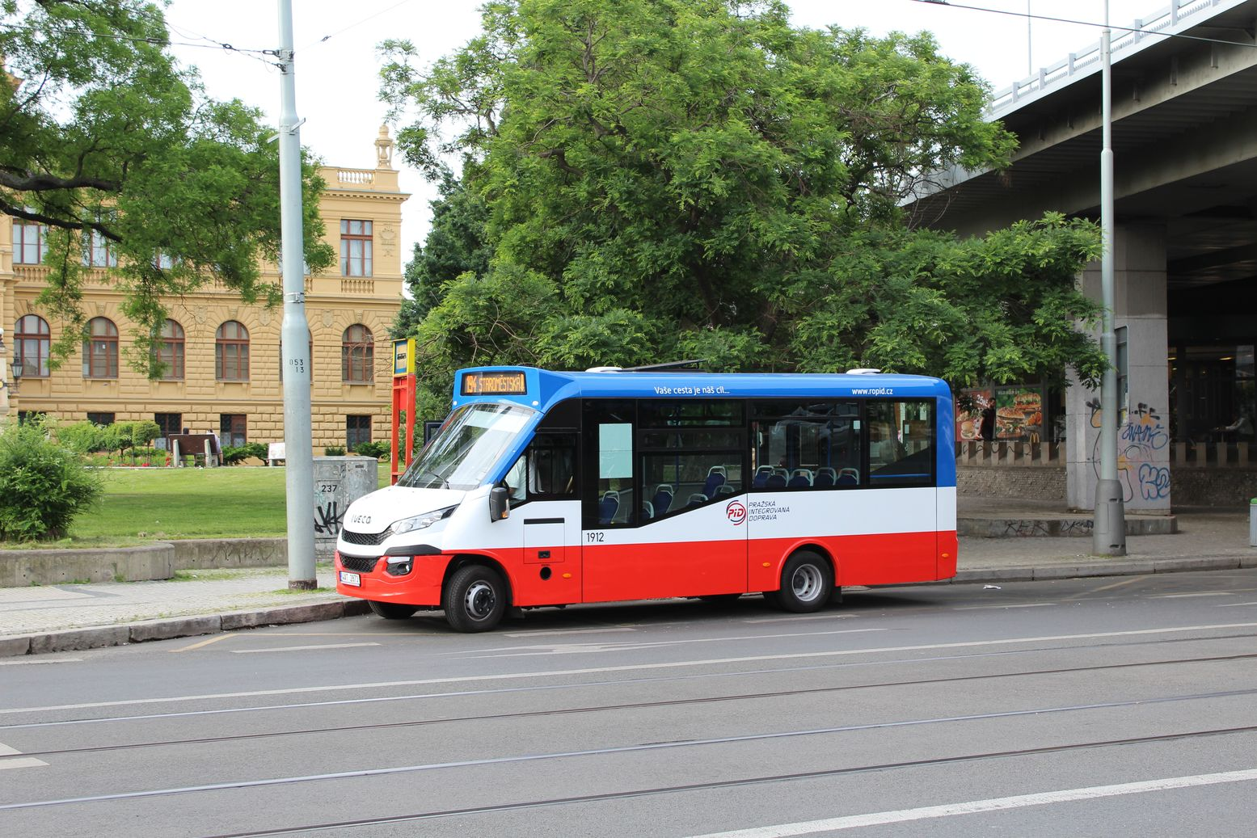
Nové autobusy na lince 194 napříč centrem Prahy
Dopravce ABOUT ME pořizuje nová vozidla pro minibusovou linku 194 v trase Florenc – Staroměstská. Začátkem června 2015 vystřídá zapůjčený minibus nový vůz stejné značky s ekologickým motorem splňujícím emisní normu Euro 6, s moderním informačním systémem i v jednotném barevném schématu Pražské integrované dopravy. Do konce června letošního roku by mělo přibýt druhé vozidlo v totožném provedení.
Linka 194 je vedena v původní části trasy bývalé linky 294, která byla z provozních důvodů rozdělena na dvě linky. Mezi Florencí a Staroměstskou projíždí uličkami historického centra Prahy a nabízí zejména méně pohyblivým cestujícím zkrácení pěší cesty. Linka také opět obsluhuje zastávku Truhlářská.

